Övningsblad
 | Datum:20241122 | MSSK F14

 | Uppvärmning skridsko halvplan
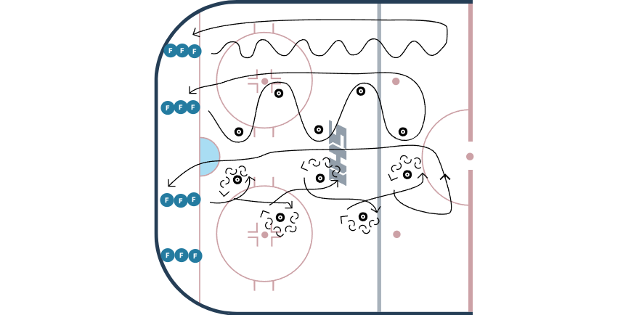 | Spelare startar bakom förlängda Mållinjen. Åker enligt tränarens instruktioner och utför olika skridskotekniker.  C-skär  Inner/ytterskär  Innerskär med hopp  Frånvändningar  Variera med att åka framlänges/baklänges samt utan/med puck.

 | Övning 1a - 1mot1 4e delsplan
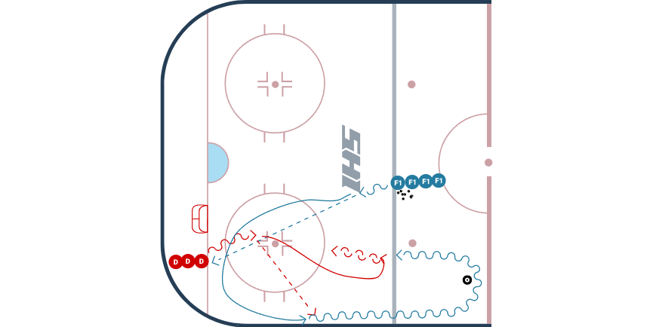 | Beskrivning:  F startar med puck, passar Back(D) och bågar sedan ut på sarg. D åker upp med pucken och passar till F i passningsfickan. F åker med puck runt däck i mittzon och anfaller sedan mot D som försvarar.  Mål:  Fokus: F-Våga utmana, kom till skott, tempoväxla efter dragning, skydda puck.  D- Rätt avstånd(gap control), blad mot blad, inte “stirra puck”.  Övrigt:

 | Övning 1b - 1mot1 4e delsplan
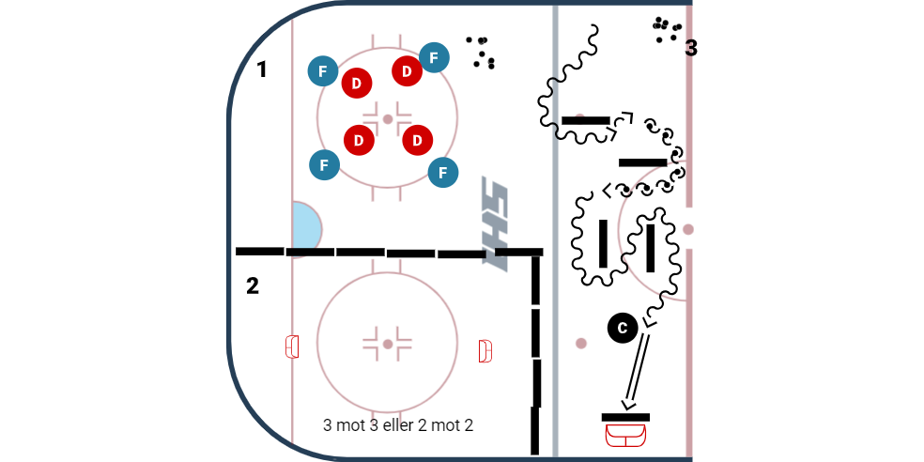 | Beskrivning:  Anpassa antalet i varje lag utifrån totala antalet spelare på träning, Lika många spelare i varje lag. INGEN KLUBBA! En spelare i anfallande lag har pucken i handen och ska tillsammans med lagkompisarna kämpa mot försvarande lag om att lägga pucken på Tekningspunkten. Pucken får passas mellan spelarna i anfallande lag. Lagen byter plats efter 1 minut eller när anfallande lag lagt pucken på punkten. Pucken SKA passas mellan spelarna i anfallande lag. Uppmuntra fysiskt spel och typ brottning.

 | Övning 2 Spel i Zon 2-2, 3-3, 4-4
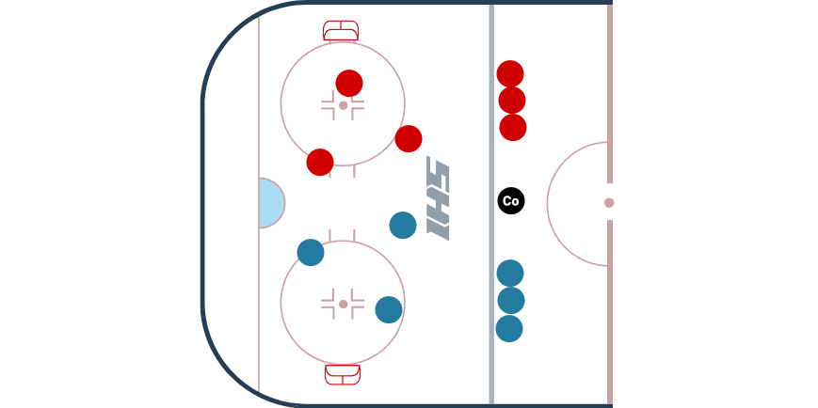 | Beskrivning:  Spel i 1 zon, 3-3.  Flygande byten.  Minst 3 st passningar inom laget innan avslut.  Mål:  Fokus: Gör er spelbara, upp med blicken, prata/ropa,  noggranna passningar.  Övrigt:

